

电 工 电 子 实 验 报 告

课程名称： 电工电子基础实验B

实验名称：

学 院： 计软网安院

班 级： B190308

学 号： B19030824

姓 名： 茹兴奥

指导教师： 包扬

学 期： 2021 学年第 2 学期

电工电子实验教学中心

**实验名称**

（正文部分采用五号宋体）

1. 实验目的
2. XXX
3. XXX
4. 主要仪器设备及软件

硬件：

软件：

1. 实验原理（或设计过程）

1、实验原理用自己的语言简要概述（150字以内）。（验证性实验）

2.对于设计性的实验要求写设计过程，设计过程包含：实验题目、卡洛图、真值表、表达式、状态图、原理图等。

1. 实验电路图
2. 可以截屏（仿真类实验）、软件绘制或手绘拍照（实操类实验，软件推荐Visio或亿图绘图）。
3. 实验内容和实验结果

包括实验内容、数据表格、波形图等，波形图可以软件绘制或手绘拍照，波形图不可以截屏。

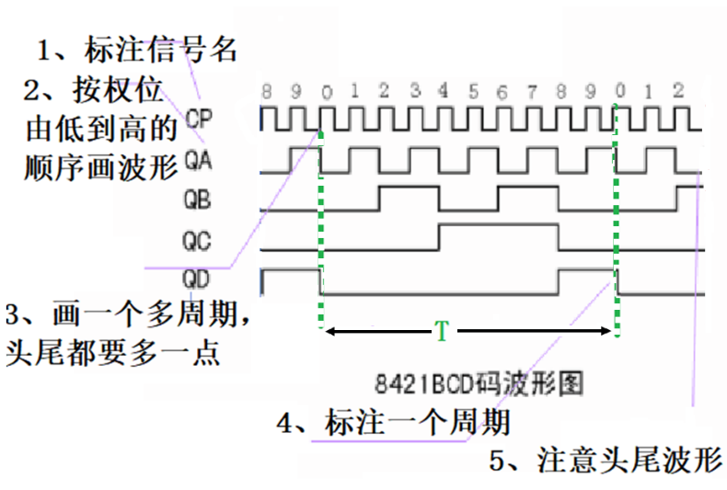

1. 结果分析
2. 实验小结

对实验现象、实验故障及处理方法、实验中存在的问题等进行分析和讨论；对实验的进一步想法和改进意见；实验中的收获和教训等。